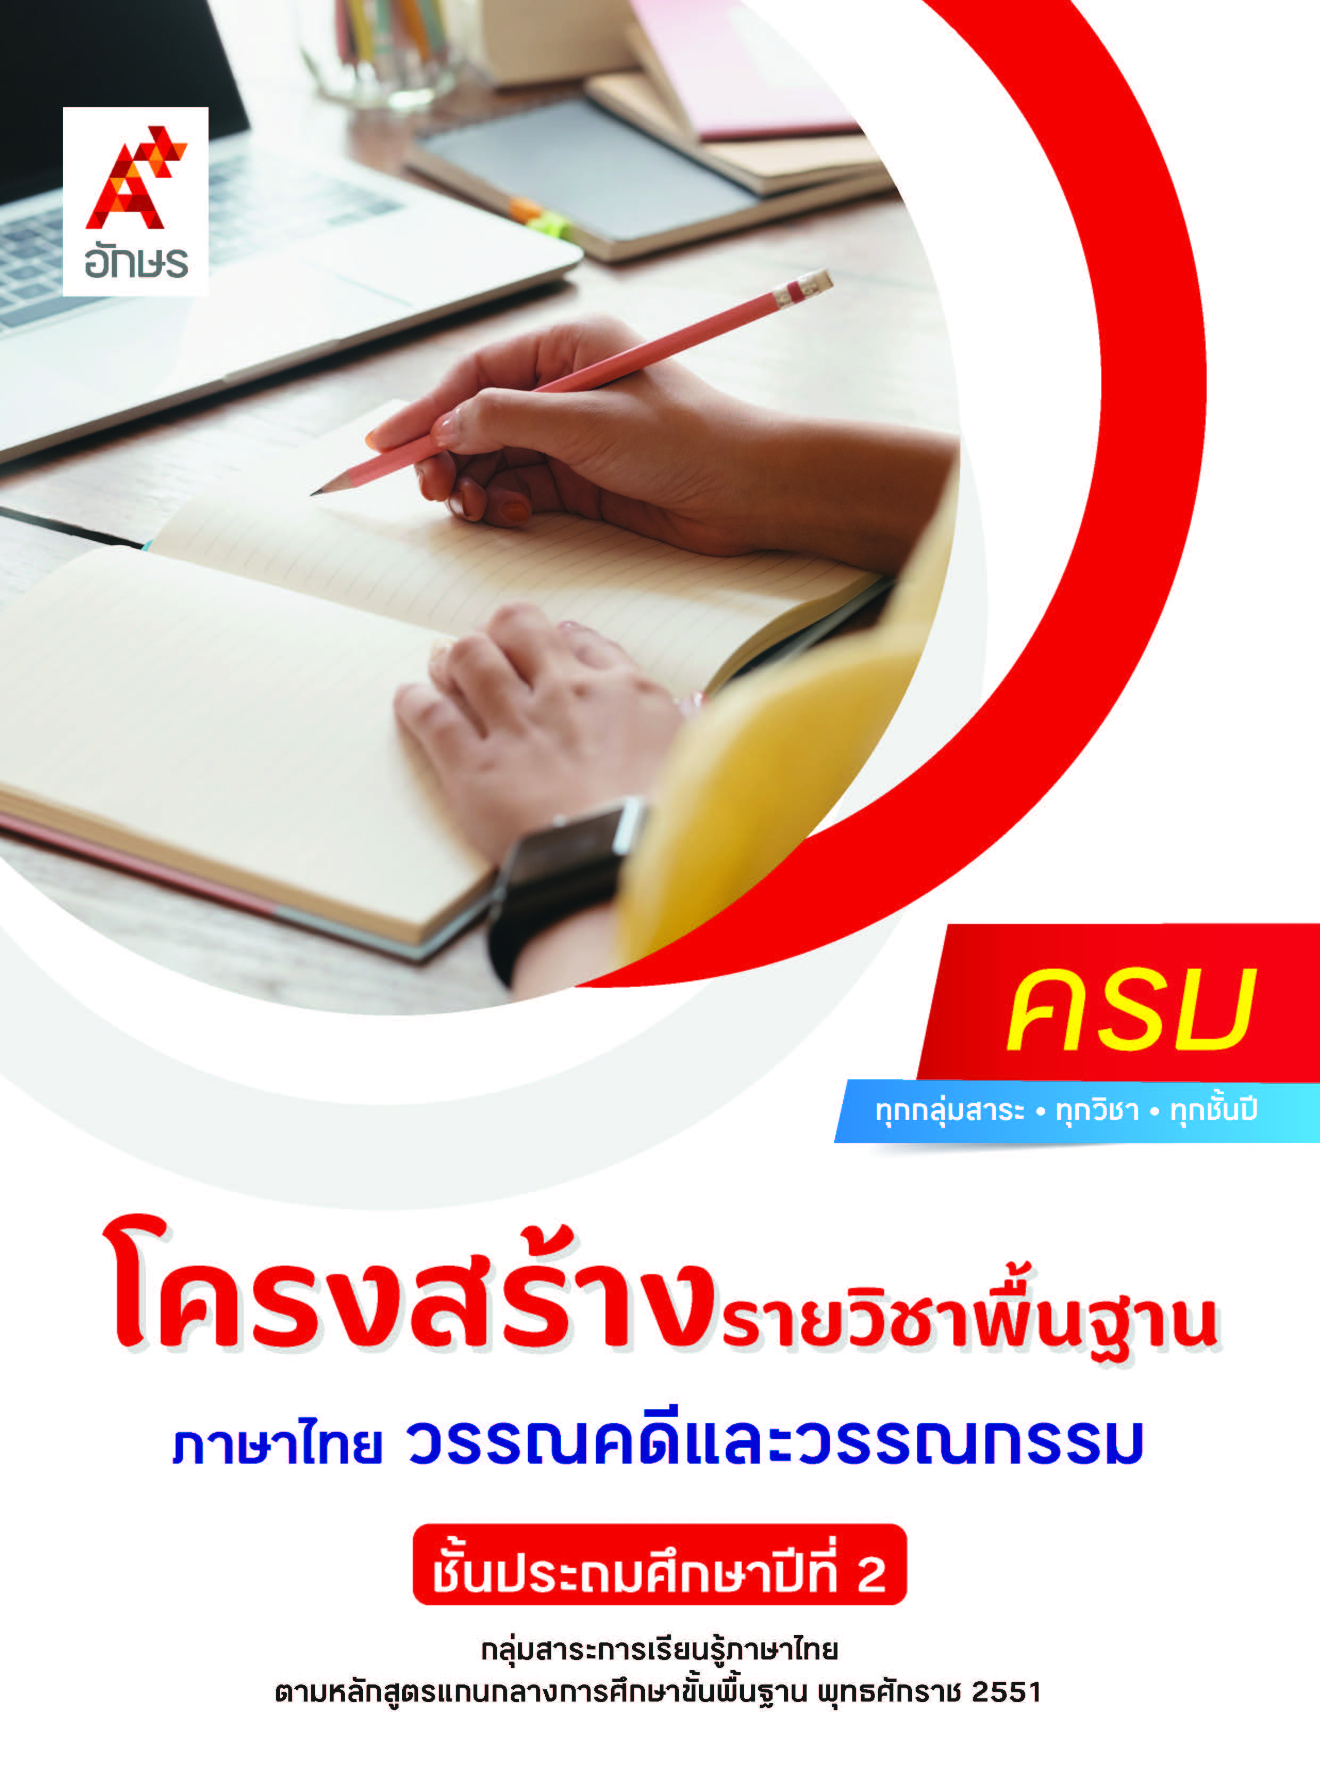

**คำอธิบายรายวิชา**

**ภาษาไทย วรรณคดีและวรรณกรรม**

**รายวิชาพื้นฐาน กลุ่มสาระการเรียนรู้ภาษาไทย**

**ชั้นประถมศึกษาปีที่ 2 เวลา 80 ชั่วโมง/ปี**

ศึกษาและวิเคราะห์วรรณกรรมร้อยแก้ว บทร้อยกรอง และบทร้องเล่นสำหรับเด็ก เรื่อง นิทานของปู่ สามัคคีคือพลัง บ้านของโกโก้ สักวาพูดจาให้รู้คิด และของขวัญวันเกิด เพื่อบอกข้อคิดที่ได้จากการอ่านไปปรับใช้ในชีวิตประจำวัน

โดยใช้การฝึกทักษะกระบวนการทางภาษา ทั้งในด้านการฟัง การพูด การอ่าน และการเขียน ใช้การจัดการเรียนรู้โดยใช้สมองเป็นฐาน นอกจากนี้ ยังเสริมสร้างทักษะในการอ่านต่าง ๆ เช่น การอ่านออกเสียง การอ่านเว้นวรรคตอน การอ่านจับใจความสำคัญ การเรียงลำดับเหตุการณ์ การคาดคะเนเหตุการณ์ การตั้งคำถามและตอบคำถาม และการสรุปข้อคิด

เพื่อให้เกิดเจตคติที่ดีต่อการเรียนวิชาภาษาไทย ตั้งใจเรียนและมีส่วนร่วมในกิจกรรมการเรียน ค้นคว้าหาความรู้จากแหล่งการเรียนรู้ต่าง ๆ อย่างสม่ำเสมอ ซักถามและสืบค้นเพื่อหาข้อมูล มีความรอบคอบในการทำงาน ใช้ภาษาไทยได้อย่างถูกต้อง เหมาะสม มีมารยาทในการพูด การอ่าน การเขียน และการฟัง นำความรู้ที่ได้จากการศึกษาไปประยุกต์ใช้ในชีวิตจริง

**ตัวชี้วัด**

|  |  |  |
| --- | --- | --- |
| **มาตรฐาน** | **ตัวชี้วัดระหว่างทาง** | **ตัวชี้วัดปลายทาง** |
| **มฐ. ท 1.1** | - | **ป.2/1** |
| **ป.2/2** | - |
| **มฐ. ท 5.1** | **ป.2/2** | **ป.2/1** |
| - | **ป.2/3** |
|  | **2 ตัวชี้วัด** | **3 ตัวชี้วัด** |

**รวม 5 ตัวชี้วัด**

**โครงสร้างรายวิชาพื้นฐาน**

**ภาษาไทย วรรณคดีและวรรณกรรม ป.2**

**เวลา 80 ชั่วโมง**

| **ชื่อหน่วย การเรียนรู้** | **มาตรฐาน การเรียนรู้/ตัวชี้วัด** | **สมรรถนะสำคัญ ของผู้เรียน** | **สาระสำคัญ** | **เวลา (ชั่วโมง)** |
| --- | --- | --- | --- | --- |
| **หน่วย**  **การเรียนรู้ที่ 1**  นิทานของปู่ | **ตัวชี้วัดระหว่างทาง**  **มฐ. ท 1.1 ป.2/2**  อธิบายความหมายของคำและข้อความที่อ่าน  **ตัวชี้วัดปลายทาง**  **มฐ. ท 1.1 ป.2/1**  อ่านออกเสียงคำ  คำคล้องจอง ข้อความ และบทร้อยกรองง่าย ๆ ได้ถูกต้อง  **มฐ. ท 5.1 ป.2/1**  ระบุข้อคิดที่ได้จากการอ่านหรือการฟังวรรณกรรม  สำหรับเด็กเพื่อนำไปใช้ในชีวิตประจำวัน | **1) สมรรถนะที่ 1** ความสามารถในการสื่อสาร  **2) สมรรถนะที่ 2** ความสามารถในการคิด | การอ่านวรรณกรรม จะต้องอ่านออกเสียงคำ ให้ถูกต้องและชัดเจน สามารถบอกความหมายของคำ สรุปใจความสำคัญ และบอกข้อคิดเกี่ยวกับเรื่องที่อ่าน แล้วนำมา ปรับใช้ในชีวิตประจำวัน ได้ถูกต้องและเหมาะสม | **15** |
| **หน่วย**  **การเรียนรู้ที่ 2**  สามัคคีคือพลัง | **ตัวชี้วัดระหว่างทาง**  **มฐ. ท 1.1 ป.2/2**  อธิบายความหมายของคำและข้อความที่อ่าน  **ตัวชี้วัดปลายทาง**  **มฐ. ท 1.1 ป.2/1**  อ่านออกเสียงคำ  คำคล้องจอง ข้อความ และบทร้อยกรองง่าย ๆ ได้ถูกต้อง  **มฐ. ท 5.1 ป.2/1**  ระบุข้อคิดที่ได้จากการอ่านหรือการฟังวรรณกรรม  สำหรับเด็กเพื่อนำไปใช้ในชีวิตประจำวัน | **1) สมรรถนะที่ 1** ความสามารถในการสื่อสาร  **2) สมรรถนะที่ 2** ความสามารถในการคิด | การอ่านวรรณกรรม จะต้องอ่านออกเสียงคำ และเว้นวรรคตอนให้ถูกต้อง ชัดเจน สามารถบอกความหมายของคำ สรุปใจความสำคัญ อธิบายรายละเอียด และบอก  ข้อคิดเกี่ยวกับเรื่องที่อ่าน แล้วนำมาปรับใช้ในชีวิตประจำวันได้ถูกต้องและเหมาะสม | **13** |
| **หน่วย**  **การเรียนรู้ที่ 3**  บ้านของโกโก้ | **ตัวชี้วัดระหว่างทาง**  **มฐ. ท 1.1 ป.2/2**  อธิบายความหมายของคำและข้อความที่อ่าน  **มฐ. ท 5.1 ป.2/2**  ร้องบทร้องเล่นสำหรับเด็กในท้องถิ่น  **ตัวชี้วัดปลายทาง**  **มฐ. ท 1.1 ป.2/1**  อ่านออกเสียงคำ  คำคล้องจอง ข้อความ และบทร้อยกรองง่าย ๆ ได้ถูกต้อง  **มฐ. ท 5.1 ป.2/1**  ระบุข้อคิดที่ได้จากการอ่านหรือการฟังวรรณกรรมสำหรับเด็กเพื่อนำไปใช้ในชีวิตประจำวัน  **มฐ. ท 5.1 ป.2/3**  ท่องจำบทอาขยาน  ตามที่กำหนด และ บทร้อยกรองที่มีคุณค่าตามความสนใจ | **1) สมรรถนะที่ 1** ความสามารถในการสื่อสาร  **2) สมรรถนะที่ 2** ความสามารถในการคิด  **3) สมรรถนะที่ 4** ความสามารถในการใช้ทักษะชีวิต | การอ่านวรรณกรรม การท่องบทอาขยาน และการร้องบทร้องเล่นจะต้องอ่านออกเสียงคำ และเว้นวรรคตอนให้ถูกต้อง ชัดเจนตามลักษณะ คำประพันธ์ สามารถบอกความหมายของคำ สรุปใจความสำคัญ แสดง ความคิดเห็น และบอกข้อคิดเกี่ยวกับเรื่องที่อ่าน แล้วนำมาปรับใช้ในชีวิตประจำวันได้ถูกต้องและเหมาะสม | **12** |
| **หน่วย**  **การเรียนรู้ที่ 4**  สักวาพูดจา ให้รู้คิด | **ตัวชี้วัดระหว่างทาง**  **มฐ. ท 1.1 ป.2/2**  อธิบายความหมายของคำและข้อความที่อ่าน  **ตัวชี้วัดปลายทาง**  **มฐ. ท 1.1 ป.2/1**  อ่านออกเสียงคำ  คำคล้องจอง ข้อความ และบทร้อยกรองง่าย ๆ ได้ถูกต้อง  **มฐ. ท 5.1 ป.2/1**  ระบุข้อคิดที่ได้จากการอ่านหรือการฟังวรรณกรรม  สำหรับเด็กเพื่อนำไปใช้ในชีวิตประจำวัน  **มฐ. ท 5.1 ป.2/3**  ท่องจำบทอาขยาน  ตามที่กำหนด และ บทร้อยกรองที่มีคุณค่าตามความสนใจ | **1) สมรรถนะที่ 1** ความสามารถในการสื่อสาร  **2) สมรรถนะที่ 2** ความสามารถในการคิด | การอ่านวรรณกรรม และการท่องบทอาขยาน จะต้องอ่านออกเสียงคำ ข้อความ และเว้น วรรคตอนให้ถูกต้อง ชัดเจนตามลักษณะ คำประพันธ์ สามารถบอกความหมายของคำ  สรุปใจความสำคัญ  แสดงความคิดเห็น และบอกข้อคิดเกี่ยวกับเรื่องที่อ่าน แล้วนำมาปรับใช้ในชีวิตประจำวัน รวมถึงนำมาสร้างสรรค์ชิ้นงาน ได้เหมาะสม | **20** |
| **หน่วย**  **การเรียนรู้ที่ 5**  ของขวัญวันเกิด | **ตัวชี้วัดระหว่างทาง**  **มฐ. ท 1.1 ป.2/2**  อธิบายความหมายของคำและข้อความที่อ่าน  **ตัวชี้วัดปลายทาง**  **มฐ. ท 1.1 ป.2/1**  อ่านออกเสียงคำ  คำคล้องจอง ข้อความ และบทร้อยกรองง่าย ๆ ได้ถูกต้อง  **มฐ. ท 5.1 ป.2/1**  ระบุข้อคิดที่ได้จากการอ่านหรือการฟังวรรณกรรม  สำหรับเด็กเพื่อนำไปใช้ในชีวิตประจำวัน | **1) สมรรถนะที่ 1** ความสามารถในการสื่อสาร  **2) สมรรถนะที่ 2** ความสามารถในการคิด  **3) สมรรถนะที่ 4** ความสามารถในการใช้ทักษะชีวิต | การอ่านวรรณกรรม จะต้องอ่านออกเสียงคำ ข้อความ และเว้น วรรคตอนให้ถูกต้อง ชัดเจน สามารถบอกความหมายของคำ  สรุปใจความสำคัญ และบอกข้อคิดเกี่ยวกับเรื่องที่อ่าน แล้วนำมาปรับใช้ในชีวิตประจำวัน รวมถึงนำมาสร้างสรรค์ชิ้นงาน และแสดงความคิดเห็น ต่อชิ้นงานได้เหมาะสม | **20** |